Constructie: Komedie of tragedie

Vraag 15 – T2 en I
Je kunt gebruik maken van bronnen 2 t/m 9

Leg 4 of 5 bronnen zo op volgorde dat de ontwikkeling een komedie of tragedie vormt (eigen keuze). Noteer eerst de nummers van deze bronnen op volgorde en schrijf daarna je komedie of tragedie in maximaal een half a4-tje. (7p)

Let op:
- Noteer de nummers van de door jou gekozen bronnen op volgorde (1p)
- De opbouw van je verhaal moet duidelijk een komedie of tragedie zijn (1p)
- Gebruik minimaal 3 structuurbegrippen als aanleiding, oorzaak, gevolg, korte termijn, lange termijn (3p)
- Noem minimaal 2 kernbegrippen uit tijdvak 8 (2p)

Vraag 16 – I
Leg, aan de hand van je komedie of tragedie, uit dat geschiedenis of geschiedverhalen constructies van het verleden zijn. (2p)

Bron 2: De liberale vrijheid te Krommenie Bron 3: Tegen de huurverhoging.
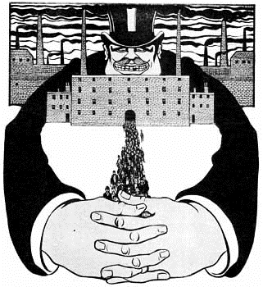
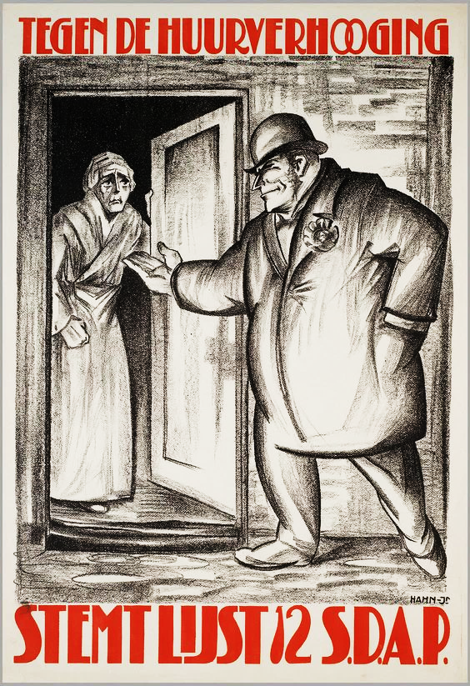
(een plaats ten noorden van Amsterdam) Bijschrift: Stemt lijst 12 SDAP

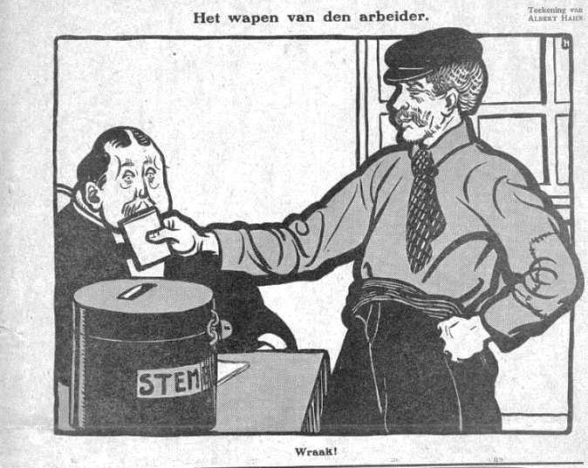
Bron 4: Het wapen van den arbeider. Bijschrift: Wraak.
Bron 7:
Na 40 jaar van discussie over de leerplicht, was er nipte meerderheid in de Tweede Kamer die instemde met de leerplichtwet. Met de invoering van de leerplicht kwam er een einde aan kinderarbeid.

Bron 8
Bron 8
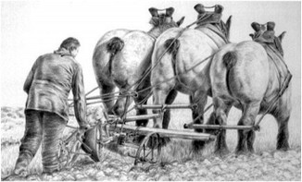
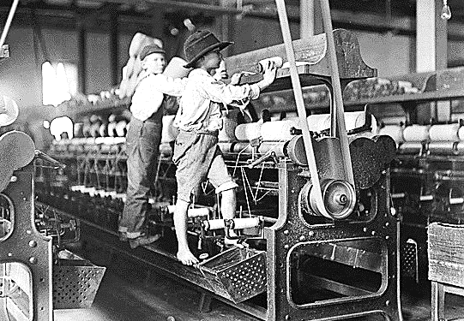
Bron 5

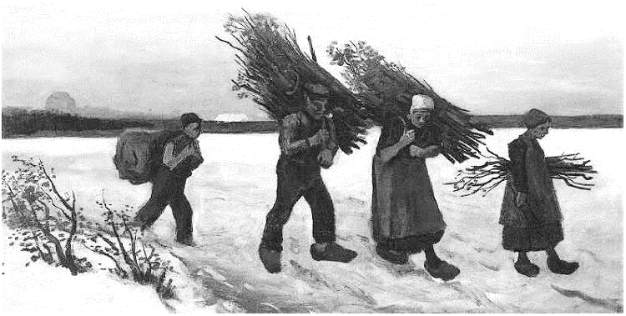
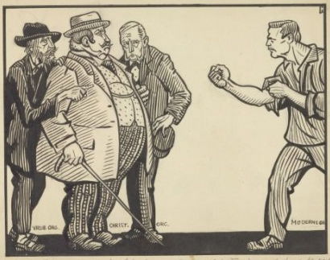
Bron 6:
Bron 9

